Národní parky světa – Afrika

K zodpovězení otázek 1–5 zhlédněte videa. Pro vypracování posledního úkolu využijte atlas světa.
Tanzanie: Serengeti
Příroda a lidé Namibie
Ochrana slonů v národním parku v Čadu

________________________________________________________

- Proč byl NP Serengeti zapsán na seznam UNESCO?
………………………………………………………………………………………………...………………………………………………………………………………………………………………….……..…

- Kteří živočichové jsou početní v NP Serengeti?
………………………………………………………………………………………………...………………………………………………………………………………………………………………….……..…

- Z jakého důvodu byl dnešní NP Etoša vyhlášen chráněným územím a kdy k tomu došlo?
………………………………………………………………………………………………...………………………………………………………………………………………………………………….……..…
- Které zvíře má Namibie ve státním znaku?
………………………………………………………………………………………………...……………
- Z jakého důvodu se v posledních dvaceti letech výrazně snížil počet slonů v NP Zakouma? A jaké má tato situace řešení?
………………………………………………………………………………………………...………………………………………………………………………………………………………………….……..…

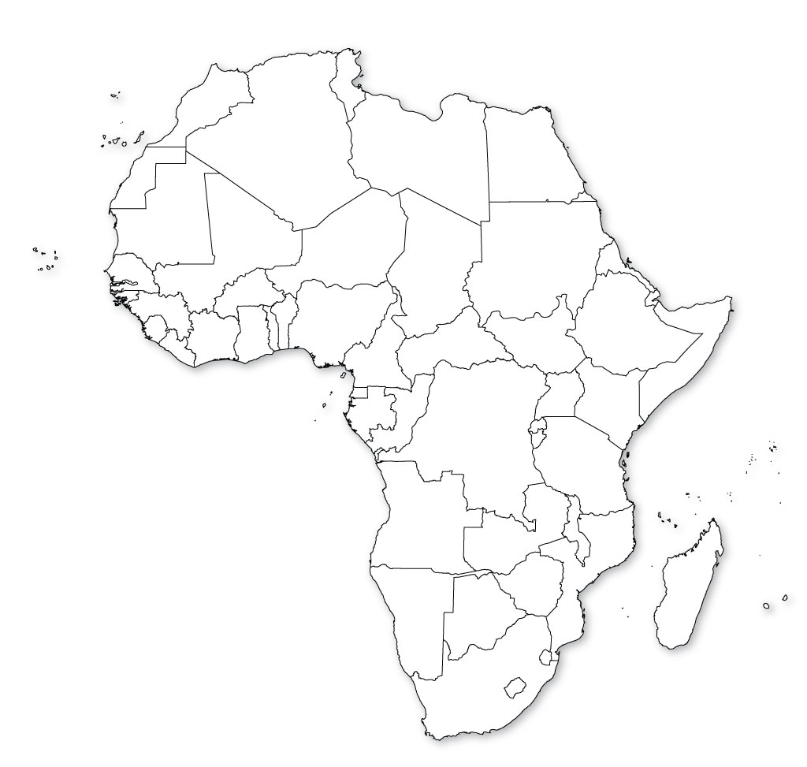
- Zakreslete do mapy národní parky, které byly zmíněny ve videích.

Zdroj: https://www.burningcompass.com/continents/africa/africa-blank-map.html

Co jsem se touto aktivitou naučil/a:
………………………………………………………………………………………………………………………………………………………………………………………………………………………………………………………………………………………………………………………………………………………………………

Autor: Jana Fuková
Toto dílo je licencováno pod licencí Creative Commons [CC BY-NC 4.0]. Licenční podmínky navštivte na adrese [https://creativecommons.org/choose/?lang=cs].

